附件1 BP赛制规则

1. 赛制
BP制是British Parliamentary（英国议会制）的简称，是仿照英国议会开会议事模式而设计的一系列辩论赛规则的总称，是全世界范围内使用最广泛的辩论规则，世界大学生辩论赛WUDC（The World Universities Debating Championships）及中国辩论公开赛China Open均使用此规则。BP制中每个辩手都有7分钟来表达自己的见解。

2. 辩论队
每轮辩论比赛中有4支辩论队同场，每队2人。支持辩题的队伍称为“正方”，驳斥辩题的队伍称为“反方”。正、反两方分别由两支队伍构成，并分别发表开篇陈述和总结陈词。每一支队伍都需要与另3队进行竞争，最后决出1至4名。

3. 选手发言顺序
每位选手都应按以下顺序进行发言：
发言者 | 发言者的称呼 | 发言时间
正方开篇陈述第一辩手 | Prime Minister(PM) | 7分钟
反方开篇陈述第一辩手 | Leader of Opposition(LO) | 7分钟
正方开篇陈述第二辩手 | Deputy Prime Minister(DPM) | 7分钟
反方开篇陈述第二辩手 | Deputy Leader of Opposition(DLO) | 7分钟
正方总结陈词第三辩手（即正方二队一辩） | Member of Government(MG) | 7分钟
反方总结陈词第三辩手（即反方二队一辩） | Member of Opposition(MO) | 7分钟
正方总结陈词第四辩手（即正方二队二辩） | Government Whip(GW) | 7分钟
反方总结陈词第四辩手（即反方二队二辩） | Opposition Whip(OW) | 7分钟

4. 发言计时
每位辩手的发言的时间均为7分钟。辩手提出“质询”的时间应在第2到第6分钟之间。“质询”是指在对方发言时，针对发言者正在申述的论点提出的本方观点。
发言计时从辩手开始说话为始；所有必要内容（包括说明、介绍等）都在计时范围内。计时人员将在以下时间点向选手示意：
时间标示：
第一分钟末 | 响铃一次（允许开始提出“质询”）
第六分钟末 | 响铃一次（提出“质询”的时间结束）
第七分钟末7：00 | 连续响铃两次（发言时间结束）
超时15秒之后7：15 | 连续响铃（发言缓冲时间结束）
在连续两次响铃结束后辩手有15秒缓冲时间，在这段时间内允许选手总结已出具论点。“缓冲”时间内不允许出具新论据，在“缓冲”时间内提出的新论据可以被裁判判为无效。在“缓冲”时间后仍继续发言的辩手将被裁判团扣分。

5. 辩手角色分配
每个选手都有一个定位，每一个发言都有其特殊目的。下面列出的辩手角色描述具有借鉴作用，并非必须完全遵循。根据不同的辩论形式，辩手有时需要在完成本角色需要说明的部分之外，还要表述其它方面的观点，在正方支持辩题、反方驳斥辩题的基础上，发言结构仍需满足其它论证的需要。
除了辩论双方的第四辩手，其它所有辩手都需要提出自己的论点。除了“首相”，所有辩手都要反驳对方辩友的辩论。
选手 角色及职责
“首相”或“正方领袖” 第一个发言选手的职责是展开辩题。对于整个辩论的前半部分起着至关重要的作用。所以合理的角度、适当的陈述都可以为整个辩论开个好头。
“反方领袖” 反方开篇陈述的目的在于，直接或间接地驳斥正方提出的观点，或通过提出确凿的论据，反驳辩题。
“副首相” 辩手应该驳斥反方领袖的发言，并进一步加强“首相”提出的观点。
“反方第二领袖” 辩手应支持他/她的队友，答复对方辩手提出的疑问并且在驳论中添加新论点。
“正方成员” 辩手应该通过引入一个延展案例来支持正方开篇陈述队伍的立场。一个有力的延展案例应该提出一个与正方一、二辩手完全不同的自己的理论，同时此理论也对其产生支持。正方选手也可以反驳反方第二领袖提出的观点。
“反方成员” 辩手应该支持反方一、二辩手的立场，并且必须引入新的延展。与正方辩手一样，反方辩手独特的延展案例应与反方一、二辩手提出的完全不同，但同时仍然在大方向上与他/她们的观点一致。反方辩手同样也可以直接或间接地反驳正方辩手的论述。
“正方总结” 辩手应该总结正方的论述和反方的反驳，除非是要反驳反方辩手的论述，否则正方总结不应再提出新的立论点。
“反方总结” 辩手应该总结反方的延展案例并且对整场辩论中每支辩论队的立场做出回应。反方总结不能提出新的立论点。

6. 辩题
辩题将在辩论开始之前15分钟，在全部辩手参加的公开集会上公布，每轮的辩题都不相同。
辩题的内容集中在时事和长期无定论的问题上，辩题不会意义模糊或有多重含义。

7. 辩论的重点和内容
英国议会制辩论中，正方辩手应提供辩题为真的原因，同时反方辩手提供辩题为假或正方辩手提出的辩护无法论证辩题为真的原因。双方都有责任通过直接或间接的方式反驳对方辩手提出的辩论。
若辩题持中立态度，辩手——尤其是正方一队的辩手——应该尊重辩题的原意，并将辩论的中心集中在辩题的原意之上。正方一队诠释辩题的意义时，不应试图歪曲辩题原意。正方一队一辩有责任在开篇陈述中给具有特殊意义的词汇下定义。
在大多数实战中，正方一队对辩题的解释将会成为整场辩论的基础。如果开篇陈述没能明确阐释辩论的重点，或者完全误读了辩题，反方一队可以提出对辩题的重新定义。除了两方的一队一辩之外，其它辩手不能再次改变辩题中任何词汇的定义。

8. 准备
所有赛场的辩论都将在辩题公布后的15分钟时开始。辩手可以在这15分钟的准备时间内从纸媒资料中获取信息。预先准备的纸媒资料在辩论中可以使用。
在准备时间内辩手可以与本队辩友及一位来自辩手所在大学的老师进行讨论。辩手不能在准备时间内与其他任何人（包括其他队伍的教练、辩手，教导人员，裁判等）进行讨论。
正方一队有权在辩论场地讨论，其它所有辩论队必须分别在不同场所讨论。
辩手必须在辩论开始前5分钟进入辩论场地，未能在规定时间内到达场地的辩论队，是否被剥夺参赛权利，将视裁判长裁决而定。

9. 质询（POI）
选手可以在辩论的第一分钟末至第六分钟末期间的任意时间口头提问或起身要求质询，被提问的辩手可以接受或回绝质询。如果接受质询，提问辩手有15秒时间提出异议或提出问题。质询和回答时间记在被提问辩手的发言时间中。提问与回答双方辩手对质询的把握能力，将会被列入裁判裁定辩论队优劣及单个辩手评分范围内。而质询的次数以及优先度不计入评分范围。

附件2 活动报名表
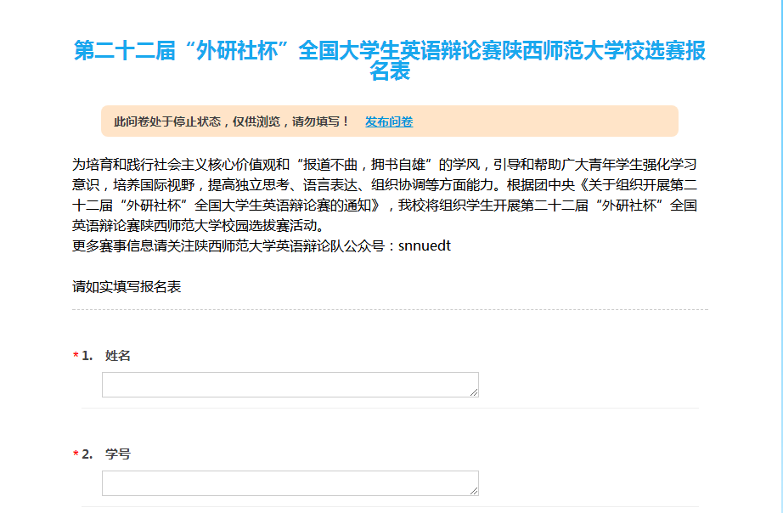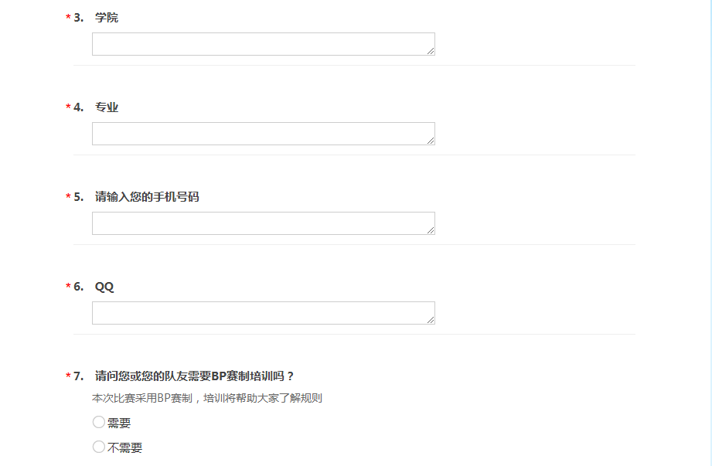

点击链接 https://www.wjx.top/jq/34800872.aspx 在线填写报名表

